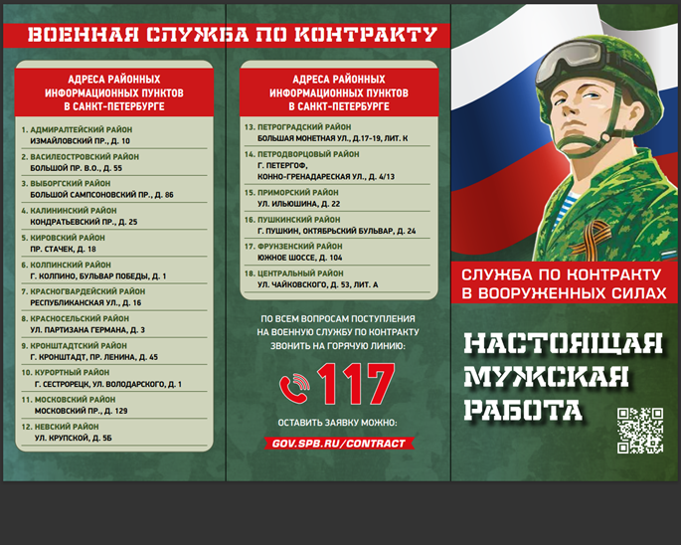

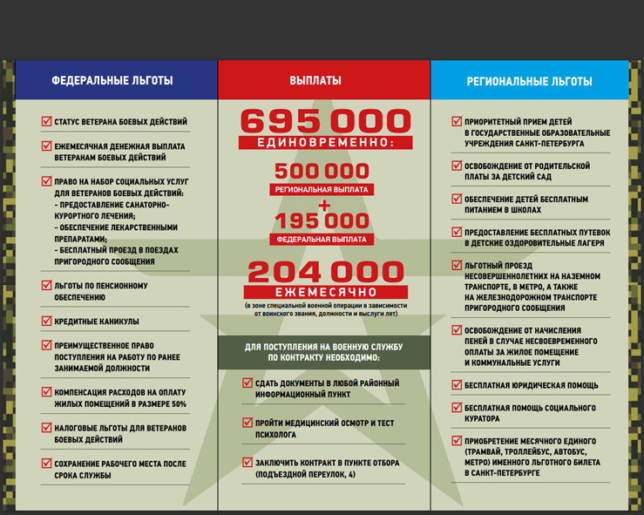

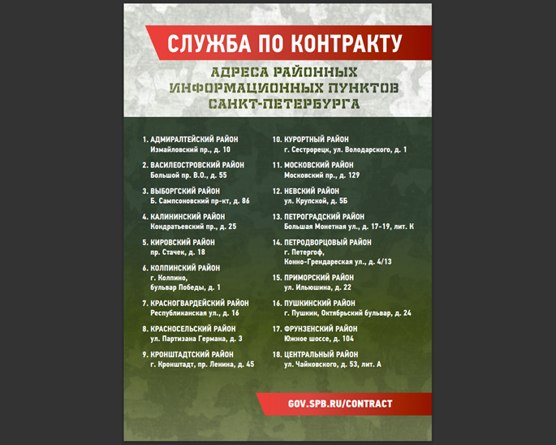

Новое в законодательстве о садоводстве и огородничестве

Федеральным законом РФ от 14.04.2023 № 123-ФЗ, вступившим в силу с 25.04.2023, внесены изменения в Федеральный закон «О ведении гражданами садоводства и огородничества для собственных нужд и о внесении изменений в отдельные законодательные акты Российской Федерации», касающиеся использования имущества общего пользования в границах территории ведения гражданами садоводства или огородничества для собственных нужд и распоряжения таким имуществом.
Уточнено понятие имущества общего пользования.
Предусмотрено, что земельные участки общего назначения используются для газоснабжения, теплоснабжения, электроснабжения, водоснабжения, водоотведения, накопления и сбора твёрдых коммунальных отходов, охраны территории ведения гражданами садоводства и огородничества для собственных нужд, а также занятий физической культурой, отдыха.
Принятие решений о передаче земельных участков и находящегося на них имущества общего пользования в аренду либо в безвозмездное пользование или об установлении сервитута отнесено к исключительной компетенции общего собрания членов товарищества.
Также принимается решение об использовании земельных участков общего назначения гражданами и организациями для реализации товаров, проведения работ и оказания услуг для нужд садоводов и огородников, для чего возможно возведение некапитальных сооружений.

Прокуратура Пушкинского района

